Navodila za samostojno učenje matematike v 7. r v tednu od 23. do 27. marca 2020.

- ZAPIS V ZVEZEK:
NAČRTOVANJE ŠTIRIKOTNIKA

Za načrtovanje štirikotnikov potrebujemo pet neodvisnih podatkov.

Potek načrtovanja štirikotnikov:
- najprej izpišemo podatke,
- narišemo skico ( rišemo jo s prosto roko, skica naj ne bo premajhna), označimo ogljišča, stranice in dane kote, ter obkrožimo podane količine,
- razmislimo v kakšenm vrstnem redu bomo načrtovali štirikotnik (postopek načrtovanja pišemo le pri spoznavanju nove snovi, pri utrjevanju ga ne pišemo)
- pričnemo načrtovanje.

Načrtovanje štirikotnikov, če imamo dane:

a) STRANICE IN KOTE:
SKICA:
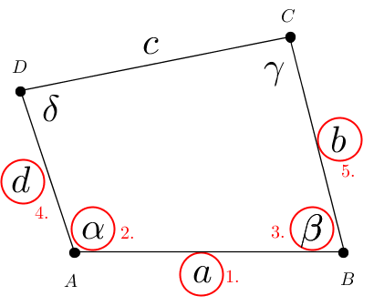
a = 5 cm
b = 4,5 cm
d = 6 cm
α = 70°
β = 100°
________________

POTEK NAČRTOVANJA:

1) narišemo stranico a,
2) narišemo kot α z vrhom v točki A,
3) narišemo kot β z vrhom v točki B,
4) na kraku kota α narišemo lok s središčem v A in polmerom d,
5) na kraku kota β narišemo lok s središčem v B in polmerom b

PRIMER: V delovnem zvezku DZ 4, str. 76 - 77, reši nalogo 1.a in 1.c

b) STRANICE IN DIAGONALE:
a = 4 cm SKICA:
b = 5 cm
c = 3 cm
d = 6 cm
e = 6,5 cm
___________

POTEK NAČRTOVANJA:
1. narišemo stranico a,
2. narišemo lok s središčem v B in polmerom b,
3. narišemo lok s središčem v A in polmerom e,
Presečišče obeh krožnic je ogljišče C.
4. narišemo lok s središčem v C in polmerom c,
5. narišemo lok s središčem v A in polmerom d,
Presečišče obeh krožnic je ogljišče D.

PRIMER: V delovnem zvezku DZ 4, str. 76, reši nalogo 1.b.

c) STRANICE, DIAGONALI IN KOTI:
SKICA:
a = 7 cm
c = 6 cm
d = 3 cm
f = 7 cm
β = 80°
______________
POSTOPEK REŠEVANJA:
1. narišemo stranico a,
2. narišemo lok s središčem v A in polmerom d,
3. narišemo lok s središčem v B in polmerom f,
Presečišče obeh krožnic je ogljišče D.
4. narišemo kot β z vrhom v B,
5. narišemo lok s središčem v D in polmerom c
Presečišče loka in kraka kota β je ogljišče C.

PRIMER: V delovnem zvezku DZ 4, str. 77 - 78, reši nalogo 1.e in 1.f

2. VAJA:
V DZ 4, str. 77 - 79, reši 1. č, d, 2. in preveri rešitve.

